Beste ouders,
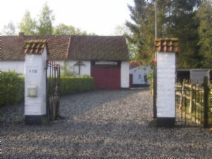
Wij vertrekken van 1 tot 3 maart 2019 op weekend met onze leden.
Kapoenen en welpen:
We verblijven in een bivakhoeve in Ronse te Rotterij 278
Vrijdag 1 maart spreken we af om 18u45 stipt aan het station van Kortrijk om dan van daaruit te vertrekken met de trein richting Ronse.
Zondag 3 maart mogen jullie terug worden opgehaald door de ouders om 10u op de weekendplaats zelf te Ronse. (carpoolen kan handig zijn )

Zorg er zeker voor dat uw zoon/dochter al iets gegeten heeft alvorens hij/zij vertrekt!
Eenmaal aangekomen op de weekendplaats eten we allen samen nog iets kleins en daarna spelen we nog een leuk spel.
Gelieve tegen 25 februari een seintje te geven of uw zoon/dochter meegaat op weekend: (gelieve de naam van uw zoon/dochter en de groep te vermelden)
Welpen en Kapoenen naar 0495 10 79 46 (Laura Coussement)
wat heeft uw zoon/dochter nodig:
(hou het materiaal beperkt want het moet allemaal mee op de trein, zorg ook voor comfortabele rugzakken!)

- Slaapzak (er zijn bedden aanwezig op de weekendplaats)
- Tandenborstel + tandpasta
- Zaklamp
- Wasgerief
- Pyjama
- Uniform
- Verse kledij (ondergoed, kousen,..)
- Goede stapschoenen (aandoen bij vertrek)
- Pantoffels
- Regenkledij (aandoen bij vertrek)
- Fluohesje (aandoen bij vertrek)
Voor dit weekend vragen we 40€ (verblijf, eten, drinken, materiaal voor de spelletjes en de treintickets). Gelieve dit gepast cash mee te geven bij het vertrek aan de leiding.
Een stevige scoutslinker,
De welpen en kapoenenleiding!

